Государственное бюджетное общеобразовательное учреждение Республики Крым
Феодосийская специальная школа-интернат

Открытое занятие
по развитию слухового восприятия и формированию произношения с учащимся подготовительного класса в рамках работы методической группы учителей-дефектологов по теме: «Создание игровых ситуаций на занятиях по обучению произношения и применение игр при развитии слухового восприятия».

учащийся подгот. класса Посилихин Владислав
учитель-дефектолог:Сажнева А.К.
22.01.15г.

г.Феодосия 2015г.
Тема: Автоматизация звука Ф. Коррекция звука С. «Одежда»
Цель: ФП. Продолжать формировать произносительные умения, закреплять их на материале слогов, слов.
Подготовить артикуляционный аппарат к коррекции звука “C”. Развивать познавательные процессы.
РСВ. Развивать слуховое внимание, слуховую память, а так же умение воспринимать словесную инструкцию и выполнять её.
Оборудование: зеркало, вата, мыльные пузыри, вертушка, разрезная картинка «чайник» из 4-х частей, дидактическая игра «4-й лишний», разрезная азбука, геометрические фигуры (круг, квадрат, треугольник), презентация.
План урока
- Организационный момент(проверка аппарата).
- Автоматизация звука “Ф” в слогах, словах.
- РСВ.
- Коррекция звука“С”.
- Итог.
Ход урока
I. Организационный момент:
-Владик поздоровайся, у нас гости. Сегодня мы продолжаем учиться говорить, слушать.
- Какое время года сейчас?
Дай картинку зима, а потом? весна, лето, осень.
собери чайник из 4-хчастей
- Читай: а, о, у
Слушай: o, а, у (воспроизвести звуки за учителем на слух)
у, а, о. о, у, а. у, о, а.
- На выдохе:
па папапа
па папапапапапа
3.Сила голоса:
Па паПАПАпапа
ПА папаПА
ПапапаПАПАПАпа

4.Слитное и раздельное произношение гласных и согласных звуковпапапапа… па папапапа…
аоаоаоао…а о а о

5.Произноси слоги со сменой ударения
па – па
па – па
па – па – па
па - па – па
па – па – па
па – па – па
па – па – па
6.Ритм
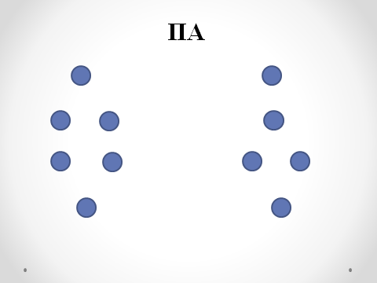
II.Автоматизация звука Ф.
а) слоги
б) слова
в) Дидактическая игра 4-й лишний (сарафан, футболка, вафли, кофта) это - одежда
- Где одежда?
- В шкафу
III. Слуховое восприятие:
Покажи большой квадрат.
Покажи маленький квадрат.
IV. Коррекция звука С
1.Дыхательные упражнения:
а) дуем на вертушку,
б) загоняем мяч из ватки в ворота,
в) надуваем шарик
2.Артикуляционные упражнения:
а) окошко (открываем, закрываем рот),
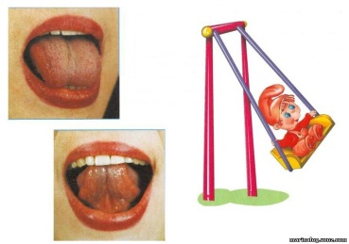
б) хоботок, заборчик,
в) косички,
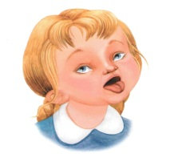
г) качели,
д)блинчик.

Губы в улыбке, зубы сомкнуты, с силой выдувать воздух, контролируя рукой звук С______.
Y. Итог.
- Владик, ты хорошо говорил, думал.
-Молодец, занятие окончено.

Государственное бюджетное общеобразовательное учреждение Республики Крым
Феодосийская специальная школа-интернат

Открытое занятие
по развитию слухового восприятия и формированию произношения с учащимся подготовительного класса в рамках работы методической группы учителей-дефектологов по теме: «Создание игровых ситуаций на занятиях по обучению произношения и применение игр при развитии слухового восприятия»

учащийся подгот. класса Гаркуша Дмитрий
учитель – дефектолог: Сажнева А.К.
22.01.15.

г.Феодосия 2015г.
Тема: Автоматизация звука К. Коррекция звука Ф. «Продукты»
Цель: ФП. Закрепить автоматизированное произношение звука К на материале слогов, слов, предложений. Развивать познавательные способности.
РСВ. Закрепить умение различать на слух речевой материал, фразы разговорно-обиходного характера. Развивать слуховое восприятие и воспроизводить данный математический материал.
Оборудование: зеркало, вертушка,султанчик, разрезная азбука, цифры, таблица состава числа 6,презентация.

План урока.
- Организационный момент.(проверка аппарата)
- Автоматизация звука “К” в слогах, словах, предложениях.
- РСВ.
- Коррекция звука“Ф”.
- Итог.
Ход урока
I. Организационный момент:
-Дима поздоровайся, у нас гости. Сегодня мы продолжаем учиться говорить, слушать.
-Дима, какой сегодня день недели? а месяц?
1. Произнеси слог со сменой ударения:
ПА ПАПАПА
ПА ПАПАПА
ПА ПАПАПА
ПА ПАПАПА

- Скажи громко и тихо:
ТА ТАтата
ТО ТОтото
ТУ ТУтуту
ТА то та ТА

- Скажи протяжно и кратко:
ТА____________ТА
ТО___________ТО
ТУ___________ТУ
II.Автоматизация К в слогах;
АК АКА
ОК ОКА
УК УКА

- Автоматизация К в словах.(слайд №6)
Назови (прочитай)слово и покажи предмет. Обобщяющее понятие «Продукты»
- Слайд №7 «Найди ошибку» (заменить слово в предложении по смыслу)
- Слайд №8 Составь предложение по рисунку.
Например:
Катя катается на коньках.
Коля катит ком.
III. РСВ.
1.Математический материал на слух.
1 2 3 4 5.
-Назови
-Положи цифры по порядку.
-Слушай внимательно, какой цифры нет?
-1 3 4 5, 1 2 4 5, 1 2 3 5.
2.Состав числа 6 (таблица)
IY.Коррекция звука Ф.
- Дыхательные упражнения: «Вертушка»,
- «Мыльные пузыри»,
- «Футбольные ворота».
- Артикуляционные упражнения: «Улыбка»,
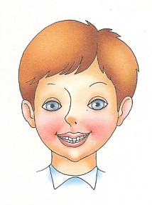
- Спрячем нижнюю губу»,
- «Покусаем губы»,
- « Кошечка»,
- «Блинчик».
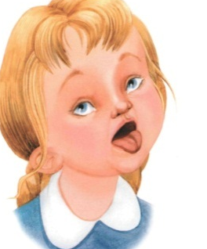
- Воспроизведение звука Ф___________.
Y. Итог:
- Дима, ты молодец!
Ты много и хорошо работал.

